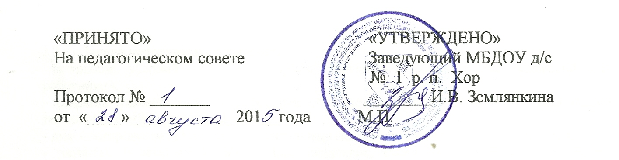

П О Л О Ж Е Н И Е

о языках образования в муниципальном бюджетном образовательном учреждении детском саду № 1 рабочего поселка Хор муниципального района имени Лазо Хабаровского края

1. **Общее положение**
   1. Настоящее положение о языках образования (далее по тексту Положение) разработано для муниципального дошкольного образовательного учреждения детского сада № 1 рабочего поселка Хор муниципального района имени Лазо Хабаровского края (далее по тексту Учреждение) в соответствии с Федеральным законом «Об образовании в Российской Федерации» от 29.12.2012 г. № 273 – ФЗ (ч. 6 ст.14); (ч. 2 ст. 29); (ч. 2 ст. 60), с Федеральным законом от 25 июля 2002 г. N 115-ФЗ "О правовом положении иностранных граждан в Российской Федерации" (Собрание законодательства Российской Федерации, 2002, N 30, ст. 3032); с Приказом Министерства образования и науки Российской Федерации от 17.10.2013г. № 1155 «Об утверждении федерального государственного образовательного стандарта дошкольного образования», с Приказом Министерства образования и науки Российской Федерации от 30.08.2013 г. № 1014 «Об утверждении Порядка организации и осуществления образовательной деятельности по общеобразовательным программам – образовательным программам дошкольного образования», сзаконом РФ от 01.06.2005 № 53-ФЗ «О государственном языке Российской Федерации», с законом РФ от 25.10.1991 №1807-I «О языках народов Российской Федерации», Уставом и нормативными документами Учреждения.
   2. Настоящее Положение определяет языки образования в Учреждении, осуществляющем образовательную деятельность по реализуемым им образовательным программам, в соответствии с законодательством Российской Федерации.
2. **Требования к языкам при осуществлении образовательной деятельности**
   1. В Учреждении образовательная деятельность осуществляется на русском языке, если настоящим Положением не установлено иное.
   2. Иностранные граждане и лица без гражданства все документы предоставляют в Учреждение на русском языке или вместе с заверенным в установленном порядке переводом на русский язык.
   3. Преподавание и изучение русского языка осуществляются в процессе учебной деятельности в соответствии с федеральными государственными образовательными стандартами.
   4. Право на получение дошкольного образования на родном языке из числа языков народов Российской Федерации, а также право на изучение родного языка из числа языков народов Российской Федерации реализуется в пределах возможностей, предоставляемых системой образования, в порядке, установленном законодательством об образовании.
   5. Граждане Российской Федерации имеют право на получение дошкольного образования на родном языке из числа языков народов Российской Федерации.
   6. Обучение и воспитание в Учреждении ведётся на русском языке.
   7. В Учреждении создаются условия для изучения русского языка как государственного языка Российской Федерации.

3**. Заключительные положения**

3.1. Изменения в настоящее Положение могут вноситься Учреждением в соответствии с действующим законодательством и Уставом МБДОУ.